КАК РАБОТАТЬ В EXCEL 2ч
Вставка и удаление Листа
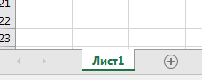
Нажимаем на
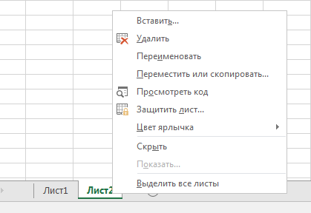
Удалить лист нажми
Использование нескольких рабочих листов помогает лучше структурировать данные.
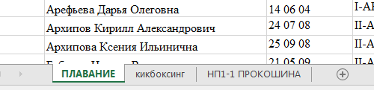

Связывание рабочих листов
Дана таблица Лист1 2017 год
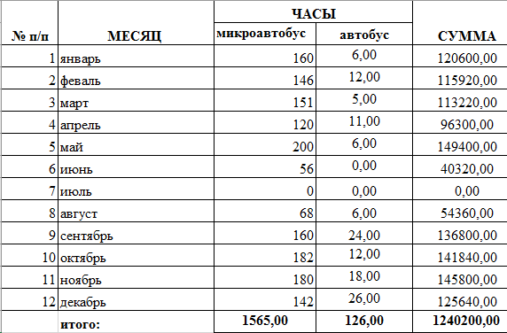
2018 год
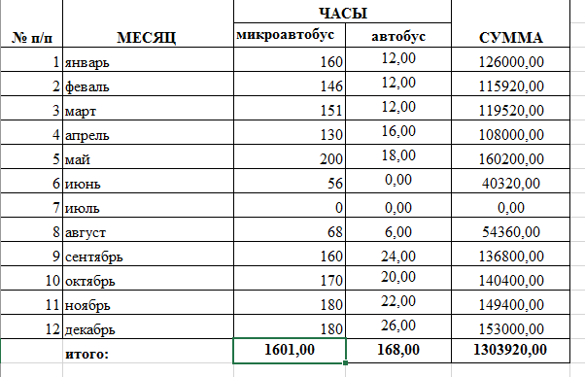
2019 год
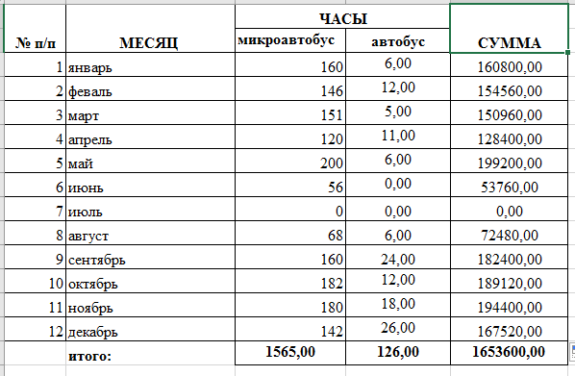
Планируем количество часов на 2020 год
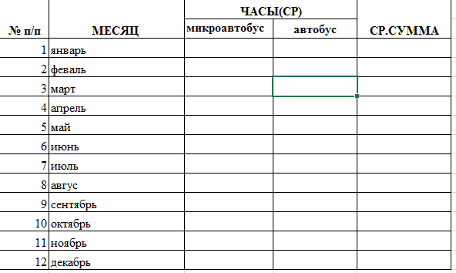
Пошаговый алгоритм
Курсор ставим в ячейку С3 и ставим знак равенства и открываем скобку
Переходим на Лист «2017» и курсор ставим на ячейку С3, нажимаем Ввод
Вы вернулись на Лист «план 2020»
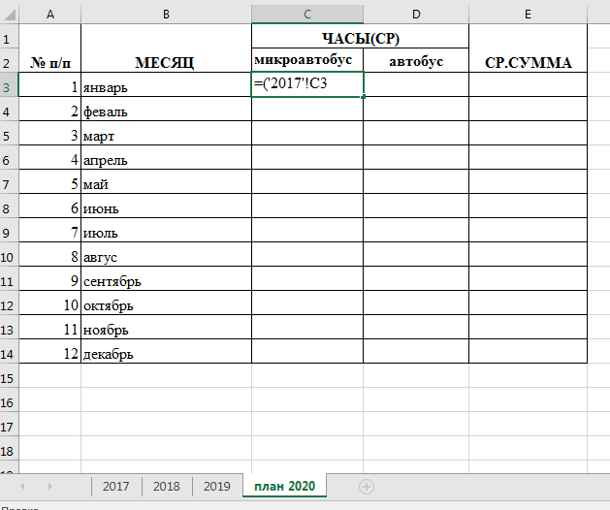
Появилось сообщение 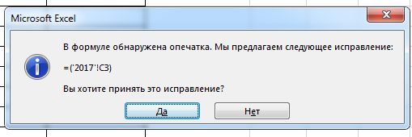
Нажимаем Да

Обратите внимание на результат и на формулу (содержимое ячейки С3 с листа 2017
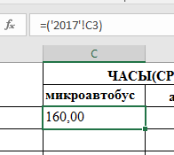
появилось в ячейке С3 на листе «план 2020», ставим курсор перед скобкой и знак +
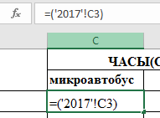
Получим
Переходим на лист 2018 и в ячейку С3 и ввод 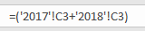

появилось в ячейке С3 на листе «план 2020», ставим курсор перед скобкой и знак +
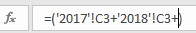
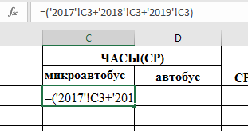 результат
Дописываем формулу (нашли среднеарифметическую за три года)
,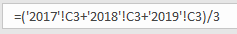 нажимаем ввод
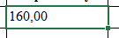копируем ячейку появилось 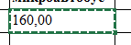
Затем копируем в столбец С и D и Е
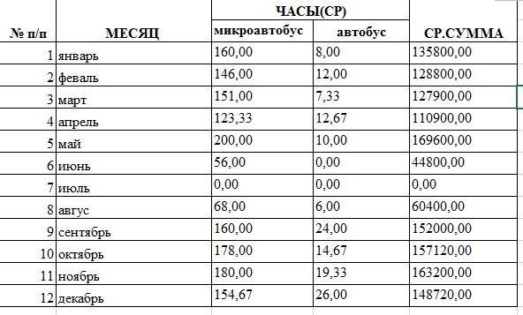

Остается найти суммы по столбцам.
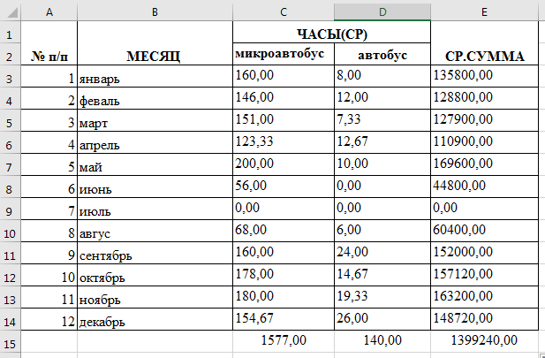
Результат

АНАЛИЗ ДАННЫХ
Фильтрация данных
Фильтры, интегрированные в Excel, упрощают процесс ввода и удаление записей из списка, а также процесс поиска информации.
Для фильтрации данных рассмотрим , например поиск спортсменов имеющих 1 взрослый разряд
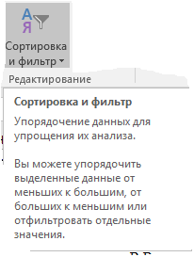 | 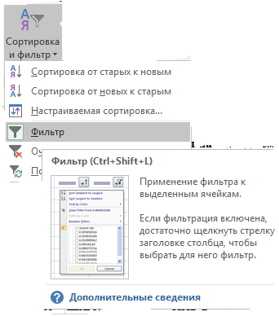
Выделяем столбец поставив курсор на имя столбца I и выбираем
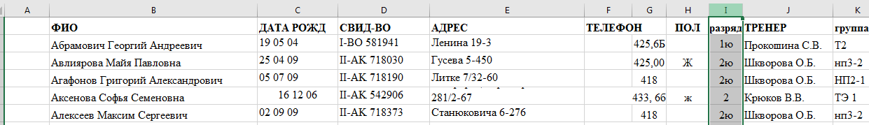
Появился значок прокрутки 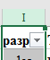 при нажатии открывается окно Фильтра
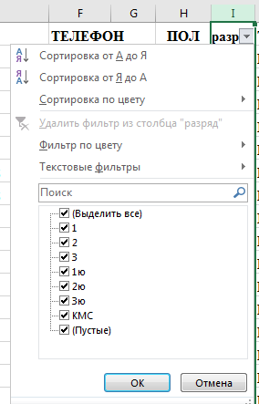
Выбираем 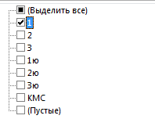1 взрослый разряд
Результат работы фильтра
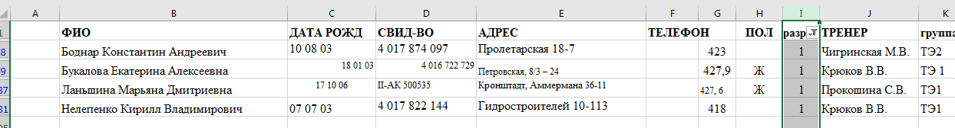
Удобно работать сразу с несколькими фильтрами одновременно, например найти группу тренера Прокошиной Т2
Фильтр устанавливаем по всем столбцам одновременно
Выделяем строку
Выбираем фильтр 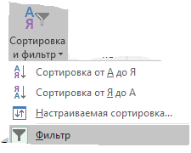
Теперь выберем фамилию тренера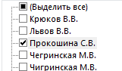 ОК
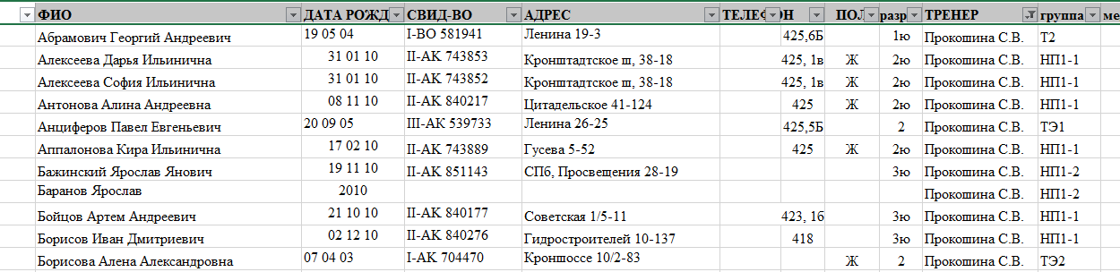
, а затем группу Т2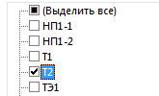

Рассмотрим Текстовый фильтр- Настраиваемый фильтр
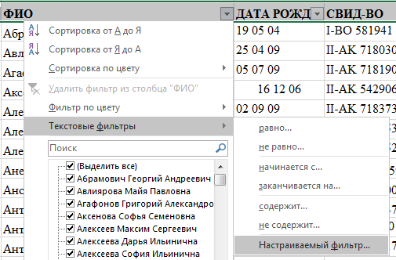
Он удобен для поиска например конкретного спортсмена.
Например: поиск фамилии которая начинается с «ара*»
